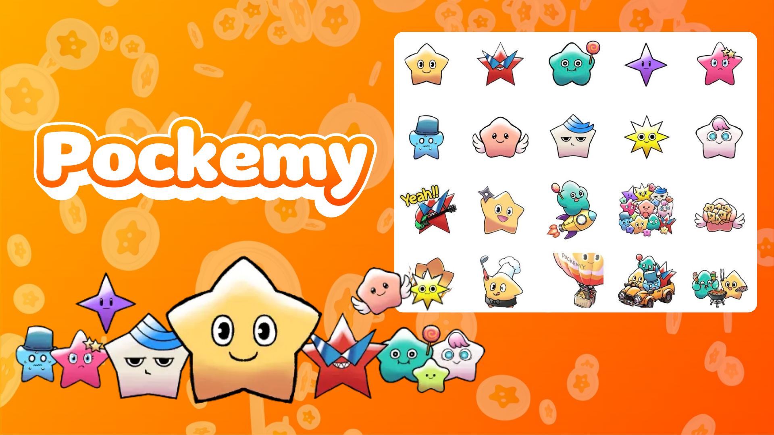

**Pockemy jetzt als Telegram-Sticker verfügbar! Anleitung 🎉**

**Die Messaging-App **Telegram** bietet jetzt niedliche Pockemy-Sticker an!**

**Egal, ob Sie Telegram bereits verwenden oder neu dabei sind, schauen Sie sich diese Sticker unbedingt an!**

**Das neue Sticker-Paket enthält ganze **27 Pockemy-Sticker** mit verschiedenen Ausdrücken und Posen, die perfekt für alltägliche Gespräche sind und den Chat noch unterhaltsamer machen!✨**

# 📱 So fügen Sie Sticker hinzu

1. Klicken Sie auf „**ADD STICKERS**“ – so einfach können Sie das Sticker-Paket hinzufügen!

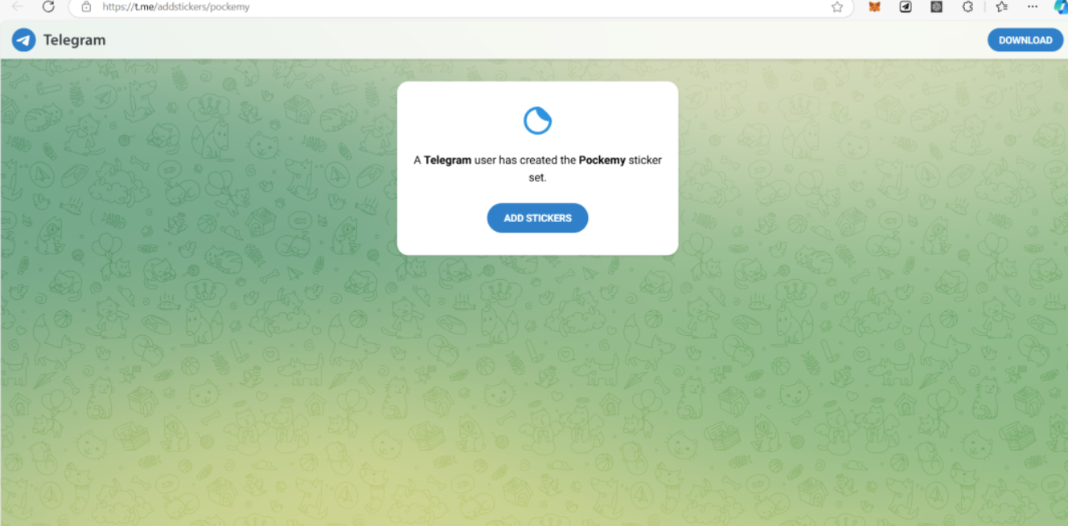

# 💬 So verwenden Sie die Sticker

1. Klicken Sie auf das Sticker-Symbol (roter Rahmen) neben dem Nachrichtenfeld
2. Wählen Sie Ihren Lieblingssticker aus und senden Sie ihn

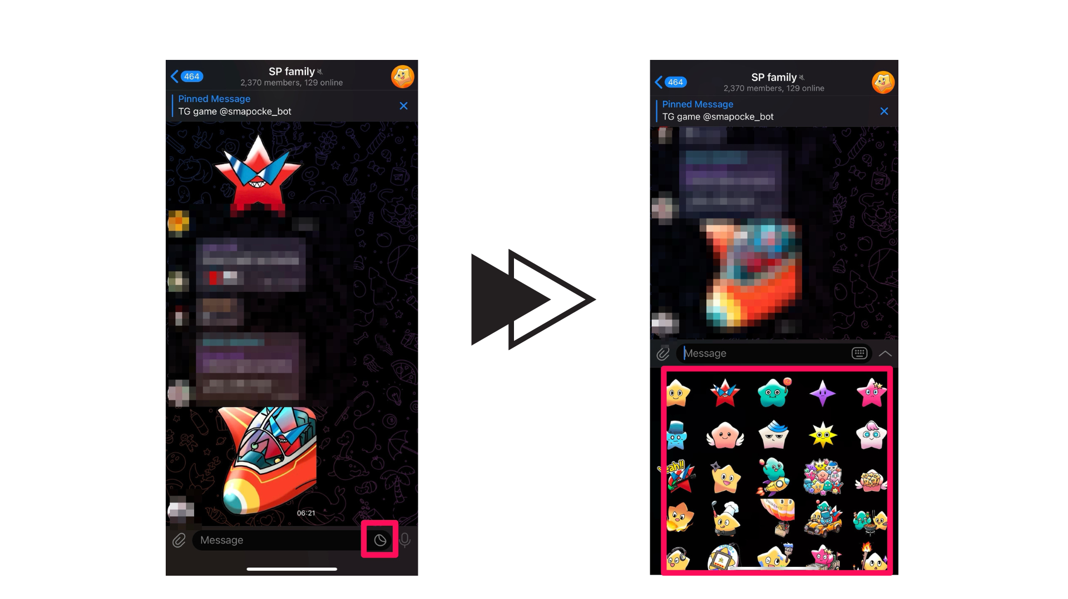

# Für neue Telegram-Benutzer

Telegram ist eine sichere Messaging-App, die weltweit genutzt wird. Wenn Sie ein neuer Benutzer sind, sehen Sie sich die ausführliche Anleitung unten an!

🔗 Telegram-Benutzerhandbuch

# Über Pockemy

Pockemy ist ein energiegeladener, neugieriger Sternen-Charakter. Er ist stets positiv und überwindet jeden Rückschlag mit einem Lächeln. Sein tollpatschiges Wesen macht ihn sehr sympathisch und lässt jeden mitfiebern!

Für weitere Details über Pockemy lesen Sie den Artikel unten.

# Verpassen Sie keine Neuigkeiten von Pockemy!

Pockemy veröffentlicht regelmäßig neue Inhalte.

Folgen Sie den offiziellen Kanälen, um nichts zu verpassen und Pockemys Welt zu erleben!

* 📢 Neueste Updates hier:
* Pockemy X-Konto: https://x.com/pockemys
* Offizielle Webseite von Smart Pocket: https://smapocke.com/
* Offizieller Smart Pocket-Discord: https://discord.com/invite/smartpocket